Центр цифрового образования детей «IT-куб», создаваемый в 2022 году на базе Муниципального автономного общеобразовательного учреждения «Средняя общеобразовательная школа №22» Находкинского городского округа, располагается на 3 этаже образовательной организации и включает себя следующие помещения:

Куб №1 «Программирование на Python» площадью 48,8 кв.м.

Куб №2 «Программирование роботов» площадью 49,1 кв.м.

Куб №3 «Системное администрирование» площадью 48,3 кв.м.

Куб №4 «Кибергигиена и работа с большими данными» площадью 49,9 кв.м.

Куб №5 «Мобильная разработка» площадью 51,1 кв.м.

Куб №6 «Разработка VR/AR-приложений» площадью 48,7 кв.м.

Коворкинг (конференц зона) № 1 около куба № 1 – 48 кв.м

Шахматная гостиная № 1 – 15 кв.м

Коворкинг (интерактивная зона) около куба № 6 – 48 кв.м

Шахматная гостиная № 2 – 15 кв.м

Персонал – 15 кв.м

Холл – 163 кв.м

Общий план помещений, в которых планируется размещение Центра цифрового образования для детей «IT-куб», представлен на рисунке 1.

Куб №1 «Программирование на Python»

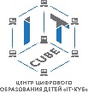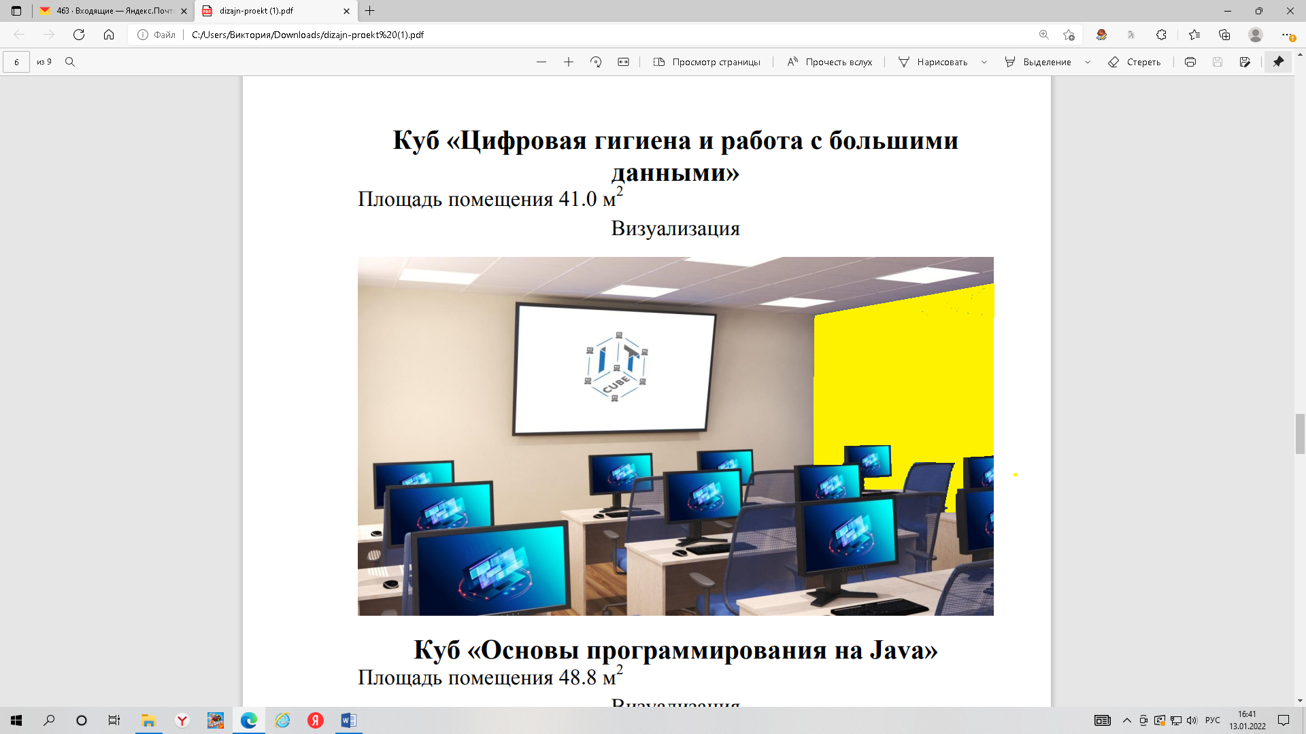

Куб №2 «Программирование роботов»

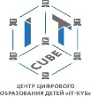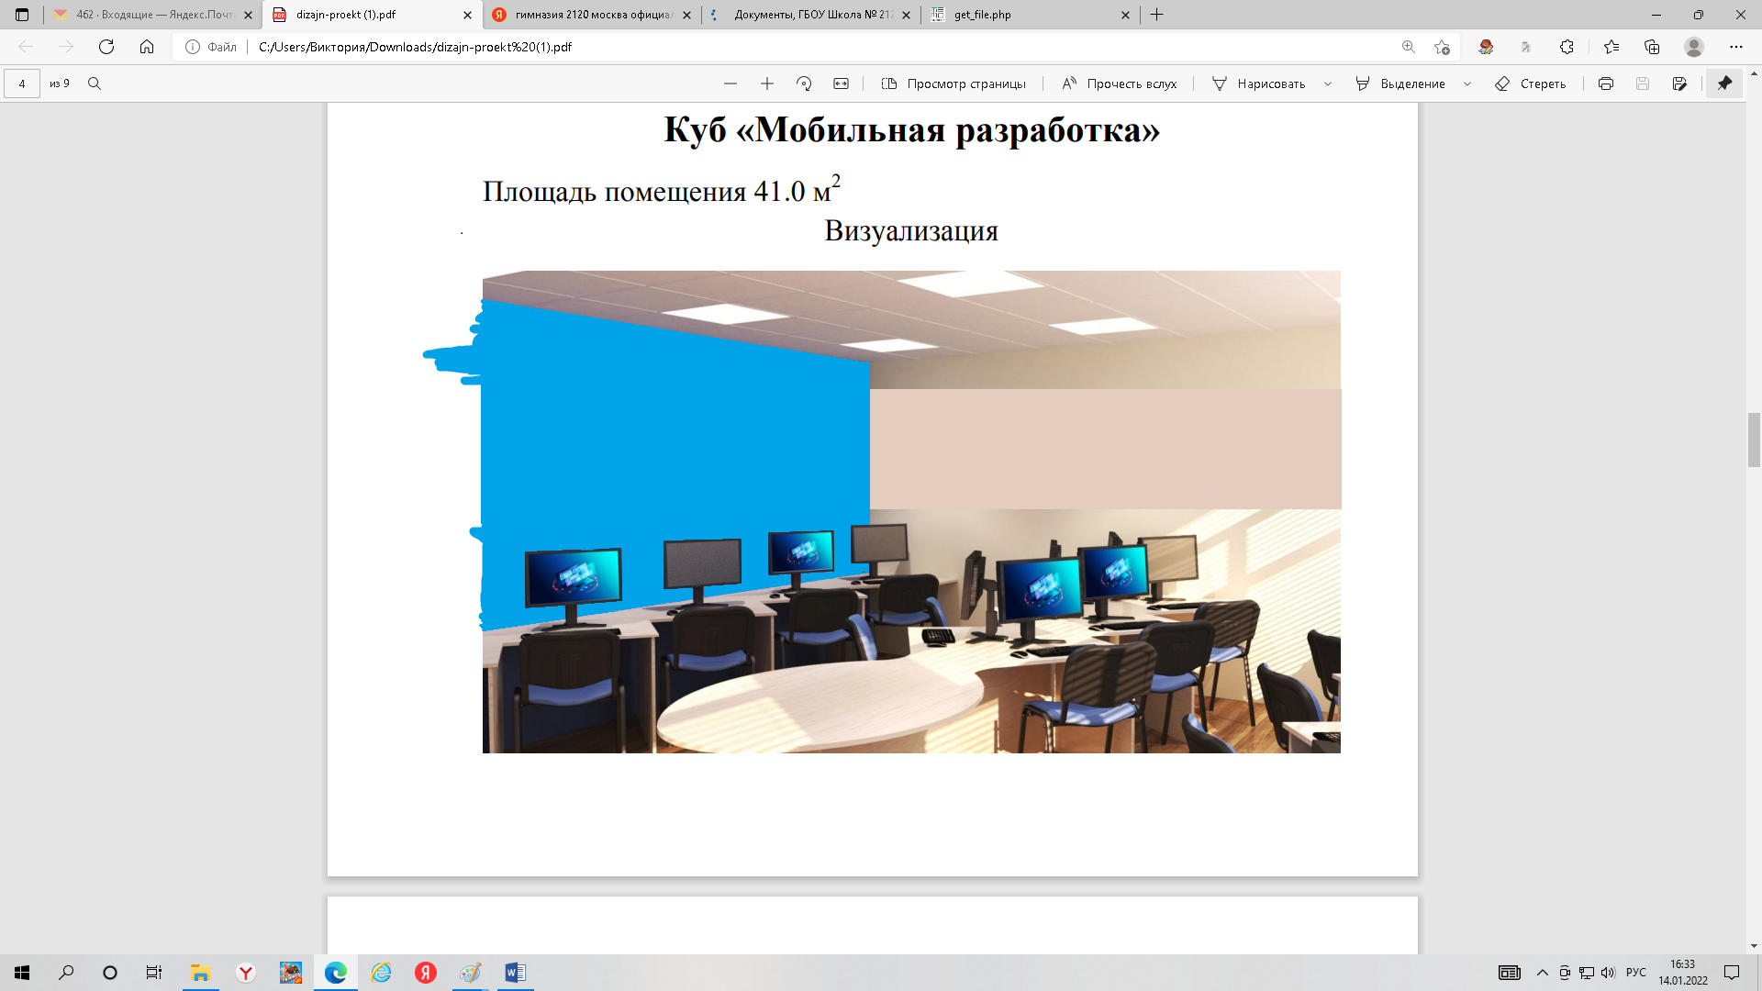

Куб №3 «Системное администрирование»

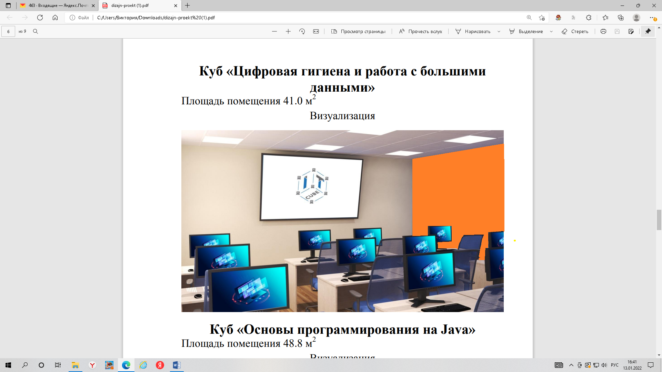

Куб №4 «Кибергигиена и работа с большими данными»

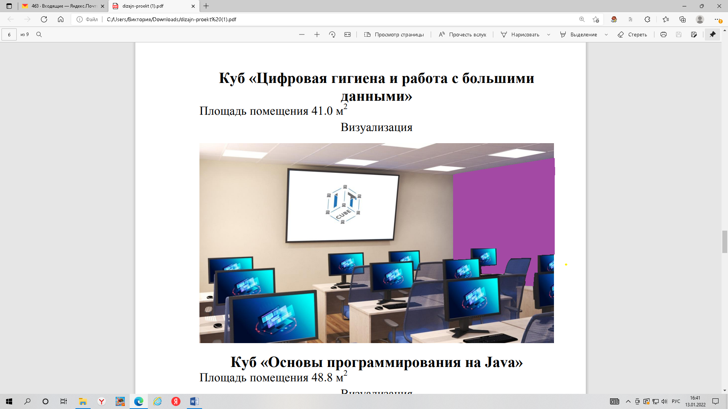

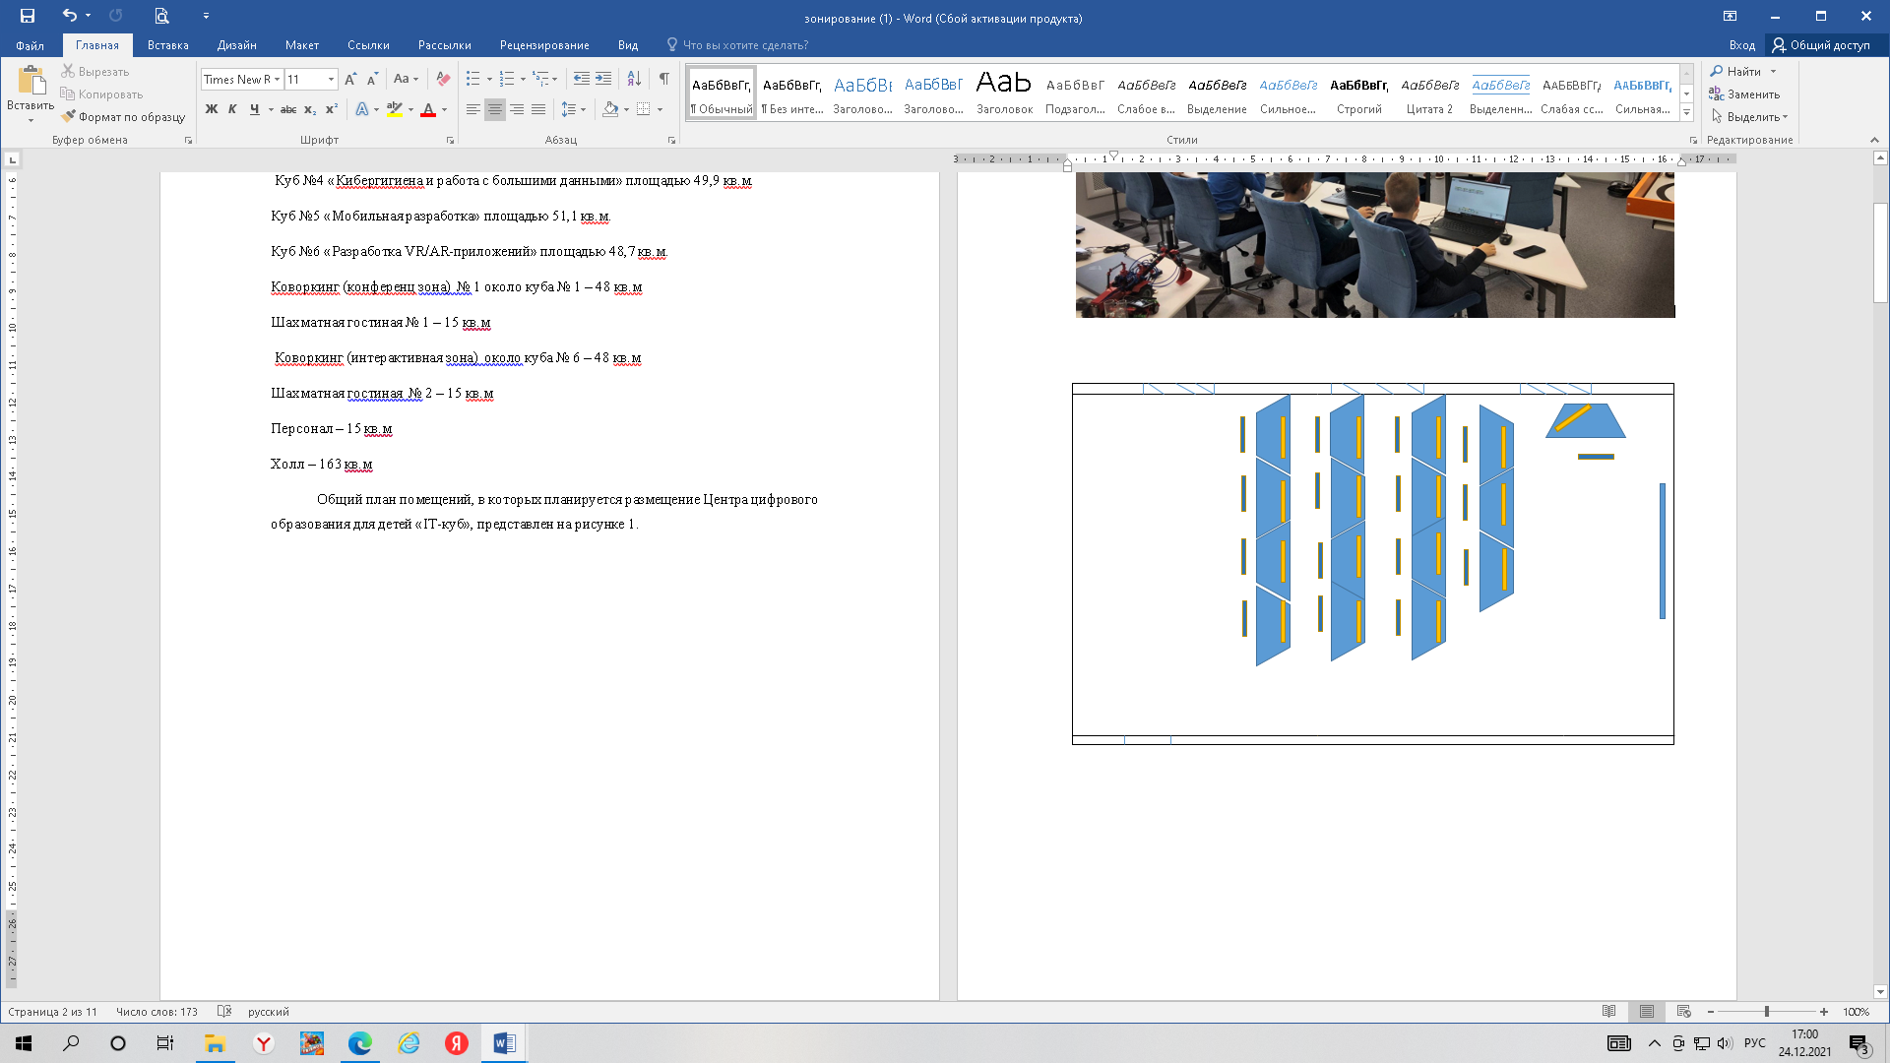

Куб №5 «Мобильная разработка»

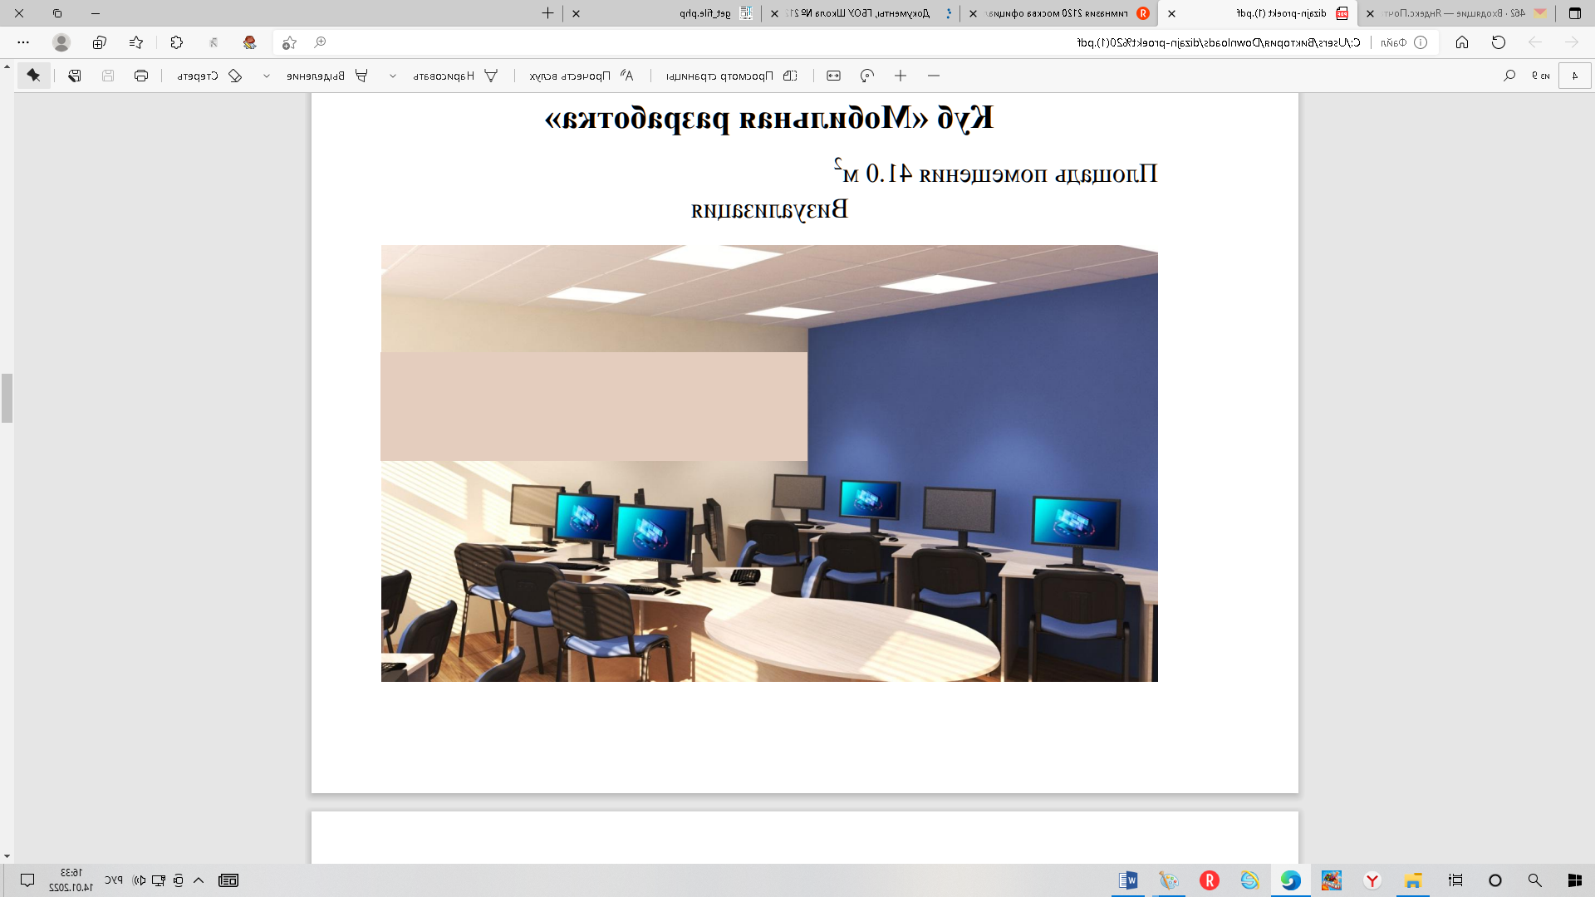

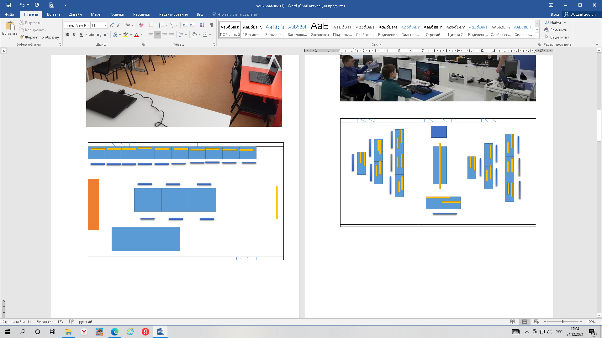

Куб №6 «Разработка VR/AR-приложений»

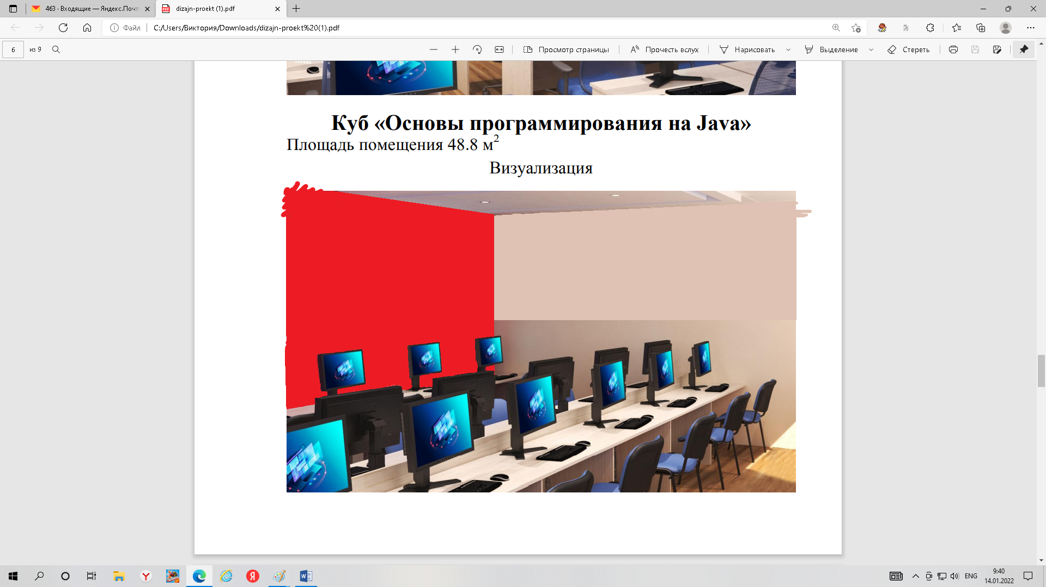

Коворкинг (интерактивная зона)

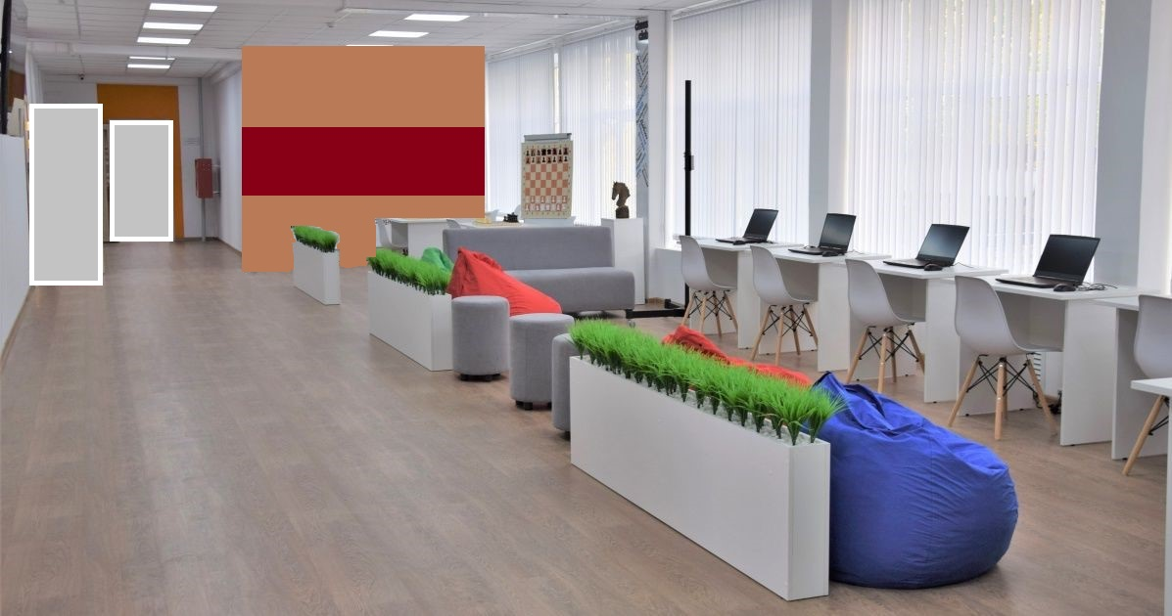

Проектор Стулья Цветы

пуфики магнито-маркерная доска экран

Коворкинг (конференц зона)

Коворкинг 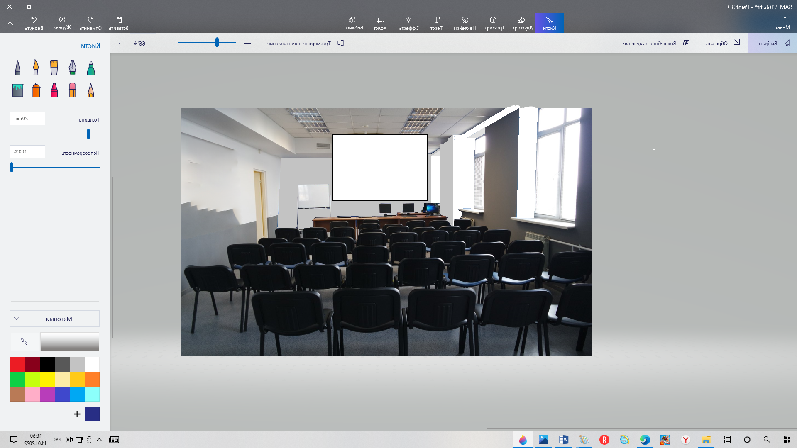

Шахматная гостиная

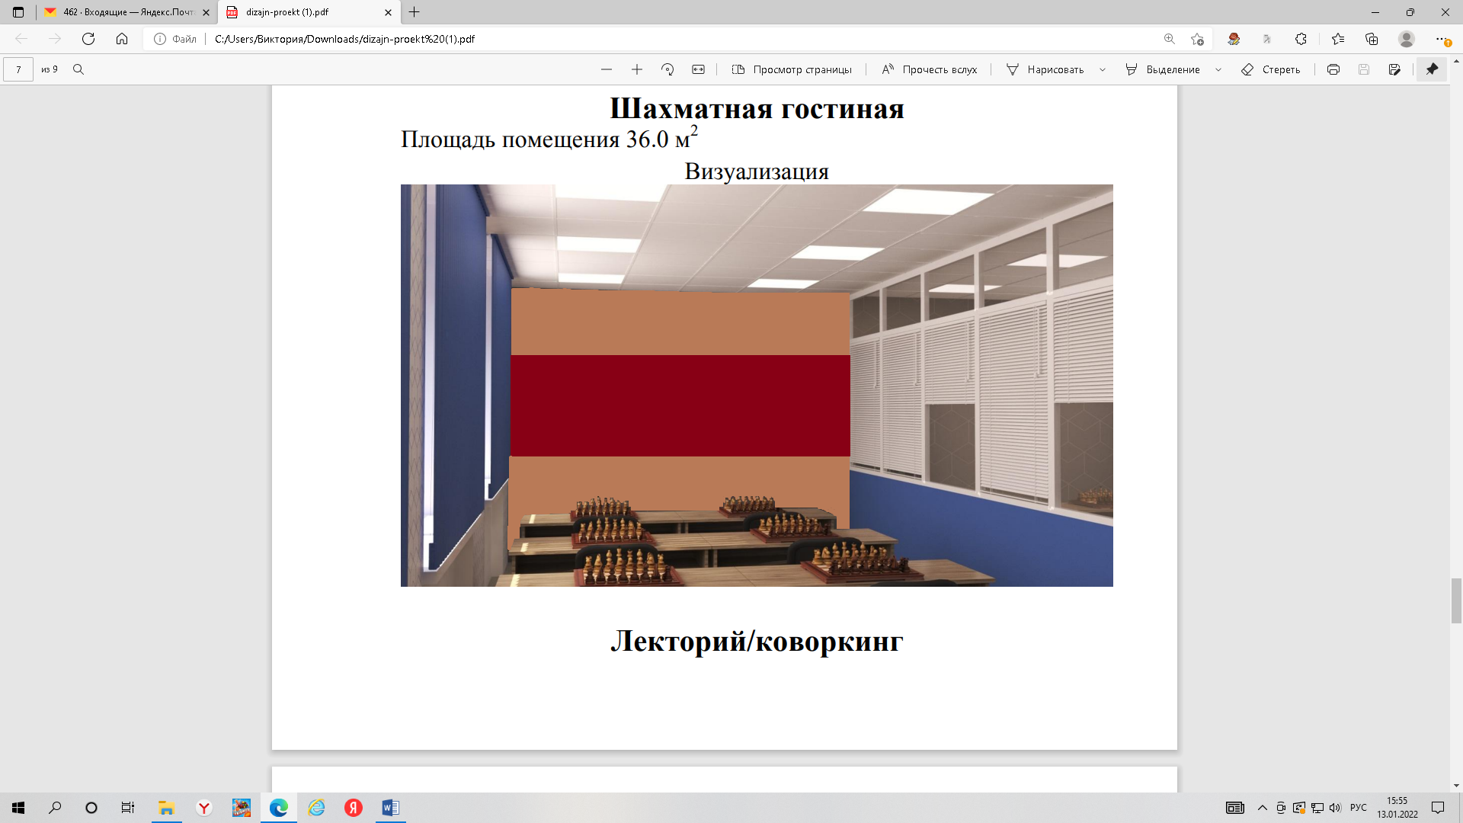

Персонал

